  
**ĐỒ ÁN CHUYÊN MÔN**

***ĐỀ TÀI***

**Xây dựng ứng dụng webapp sàn mua bán doanh nghiệp**

|  |  |
| --- | --- |
| **Giảng viên hướng dẫn:** | **Trịnh Văn Chung** |
| **Sinh viên thực hiện:** | **Nguyễn Tiến Đạt** |
| **Mã sinh viên:** | **2210900093** |
| **Lớp:** | **K22CNT4** |
| **Khóa:** | **K22** |

**@FITNTU-PJ** <<11>>/<<2023>>

**MỤC LỤC**

**DANH MỤC CÁC TỪ VIẾT TẮT VÀ THUẬT NGỮ** 5

**DANH MỤC BẢNG BIỂU** 8

**DANH MỤC HÌNH ẢNH** 10

**CHƯƠNG 1: NGHIÊN CỨU CƠ SỞ LÝ THUYẾT** 11

1.1. Tổng quan về lập trình thiết kế giao diện website 11

1.1.1. Giới thiệu về HTML 11

1.1.2. Giới thiệu về CSS3 11

1.1.3. Tổng quan về ngôn ngữ lập trình Javascript 11

1.1.4. Thư viện Jquery 11

1.1.5. Framework Bootstrap 11

1.2. Tổng quan về hệ quản trị cơ sở đữ liệu MySQL 11

1.2.1. Giới thiệu về MySQL 11

1.2.2. Ưu điểm của MySQL 11

1.2.3. Nhược điểm của MySQL 11

1.3. Tổng quan về ngôn ngữ lập trình phía máy chủ 11

1.3.1. Giới thiệu về nền tảng công nghệ Mã nguồn mở PHP 11

1.3.2. Giới thiệu về ngôn ngữ lập trình PHP 11

1.3.3. Tổng quan về Framework Laravel 12

**CHƯƠNG 2: TỔNG QUAN VỀ ĐỀ TÀI** 13

2.1. Đặt vấn đề 13

2.2. Hệ thống hiện tại 13

2.3. Hệ thống đề xuất 13

2.4. Giới hạn của hệ thống 13

2.5. Yêu cầu về phần cứng và phần mềm 13

2.5.1. Yêu cầu tối thiểu 13

2.5.2. Yêu cầu đề nghị 13

**PHÂN TÍCH YÊU CẦU KHÁCH HÀNG VÀ THIẾT KẾ HỆ THỐNG** 15

3.1. Người dùng của hệ thống 15

3.2. Chức năng của hệ thống 15

3.3. Systeme Designs (Thiết kế hệ thống) 18

3.3.1. Entity Relationship Diagram (Mô hình quan hệ thực thể) 18

3.4. Database Design (Thiết kế cơ sở dữ liệu) 18

3.5. Table RelationShip Diagram (Mô hình quan hệ bảng) 19

3.6. SiteMap (Sơ đồ cấu trúc site) 19

3.6.1. Site map (Cấu trúc trang): Dành cho khách vãng lai 20

3.6.2. Sitemap (Cấu trúc trang): Dành cho thành viên 20

3.6.3. Sitemap (Cấu trúc trang): Dành cho quản trị viên 20

3.7. Algorithms (Giải thuật) 21

3.7.1. Đăng ký 21

3.7.2. Đăng nhập 22

3.7.3. Đăng xuất 22

3.7.4. Đổi mật khẩu 23

3.7.5. Thay đổi thông tin cá nhân 24

3.7.6. Thêm sản phẩm 25

3.7.7. Xóa sản phẩm 26

3.7.8. Đặt mua 27

3.7.9. Tìm kiếm 28

**CHƯƠNG 4: XÂY DỰNG HỆ THỐNG** 29

4.1. Xây dựng phần mềm 29

4.1.1. Một số mã nguồn chương trình 29

4.1.2. Một số giao diện người dùng và chức năng cụ thể 29

1. Giao diện trang chủ 29

2. Giao diện trang quản trị 29

3. ….. 29

**CHƯƠNG 5: KẾT LUẬN VÀ HƯỚNG PHÁT TRIỂN** 30

5.1. Kết luận 30

5.2. TaskSheet (bảng kế hoạch công việc) 31

5.3. Checklist (bảng kiểm tra chức năng) 32

5.3.1. Kiểm tra dữ liệu nhập 32

5.3.2. Kiểm tra các liên kết 33

**TÀI LIỆU THAM KHẢO** 34

# **DANH MỤC CÁC TỪ VIẾT TẮT VÀ THUẬT NGỮ**

# **DANH MỤC BẢNG BIỂU**

# **DANH MỤC HÌNH ẢNH**

# **CHƯƠNG 1: NGHIÊN CỨU CƠ SỞ LÝ THUYẾT**

## Tổng quan về lập trình thiết kế giao diện website

## Giới thiệu về HTML 5

* HTML5 là phiên bản tiên tiến và mạnh mẽ nhất của ngôn ngữ đánh dấu siêu văn bản (HTML) dùng để xây dựng trang web. Nó cung cấp nhiều tính năng đa phương tiện, cho phép chèn âm thanh, video và đồ họa. HTML5 hỗ trợ định vị và định hướng thông qua Geolocation API, lưu trữ dữ liệu trên trình duyệt bằng Web Storage, và tương thích với nhiều thiết bị và kích thước màn hình khác nhau thông qua Responsive Web Design. Nó cũng tích hợp các phương tiện xã hội và hỗ trợ đa luồng thông qua Web Workers. HTML5 là công nghệ sáng tạo và linh hoạt, đóng vai trò quan trọng trong phát triển web hiện đại.

## Giới thiệu về CSS3

* CSS3 là phiên bản tiên tiến của Cascading Style Sheets (CSS), ngôn ngữ sử dụng để định dạng và trang trí các phần tử trên trang web. Với nhiều tính năng mới, CSS3 cho phép lựa chọn phần tử dễ dàng hơn, điều chỉnh kiểu chữ, hình ảnh, và phông chữ theo ý muốn. Nó cung cấp hiệu ứng chuyển động, hoạt hình, định dạng hộp và bố cục linh hoạt. CSS3 cũng tương thích và đáp ứng, giúp tạo giao diện web thẩm mỹ và tương thích với nhiều thiết bị. Nó là công nghệ quan trọng trong thiết kế web hiện đại.

## Tổng quan về ngôn ngữ lập trình Javascript

* JavaScript là một ngôn ngữ lập trình phía máy khách (client-side) và phía máy chủ (server-side), được sử dụng rộng rãi trong phát triển web và ứng dụng di động. Với JavaScript, bạn có thể tạo ra các trang web tương tác, các ứng dụng web động, và thậm chí là ứng dụng di động. JavaScript hỗ trợ nhiều tính năng như xử lý sự kiện, thao tác với DOM, tương tác với dữ liệu từ máy chủ, và tạo hiệu ứng động. Nó cũng cung cấp các thư viện và framework phổ biến như React, Angular và Node.js. Với JavaScript, nhà phát triển có thể tạo ra các trải nghiệm người dùng tương tác và linh hoạt trên web và ứng dụng di động.

## Thư viện Jquery

<< Trình bày nội dung >>

## Framework Bootstrap

* Bootstrap là một framework front-end phổ biến trong phát triển web, giúp xây dựng trang web đáp ứng và hấp dẫn một cách nhanh chóng. Với Bootstrap, bạn có thể tạo giao diện người dùng đẹp mắt và tương thích với nhiều kích thước màn hình khác nhau. Nó cung cấp một bộ các thành phần giao diện, lớp CSS tiền xử lý và JavaScript để tạo ra các trang web linh hoạt và dễ sử dụng. Bootstrap cung cấp các lưới đáp ứng, các thành phần UI như nút, biểu mẫu, thanh điều hướng và các thành phần khác giúp tạo ra giao diện thân thiện với người dùng. Ngoài ra, Bootstrap còn hỗ trợ các tính năng như điều chỉnh kiểu dáng, tương tác và tích hợp với các thư viện JavaScript phổ biến. Với Bootstrap, bạn có thể nhanh chóng xây dựng trang web chuyên nghiệp và tương thích trên nhiều thiết bị.

## Tổng quan về hệ quản trị cơ sở đữ liệu MySQL

## Giới thiệu về MySQL

* MySQL là một hệ quản trị cơ sở dữ liệu quan hệ mã nguồn mở phổ biến. Nó cung cấp một hệ thống mạnh mẽ để lưu trữ và quản lý dữ liệu trong các ứng dụng web và ứng dụng khác. MySQL sử dụng ngôn ngữ truy vấn SQL để thao tác dữ liệu, cho phép tạo, truy vấn, cập nhật và xóa dữ liệu từ các bảng quan hệ. Nó hỗ trợ đa người dùng, đồng thời xử lý nhiều kết nối đồng thời, và bảo mật dữ liệu thông qua các quyền truy cập và mã hóa. MySQL được sử dụng rộng rãi trong các ứng dụng web, hệ thống quản lý nội dung (CMS), và các ứng dụng doanh nghiệp. Với tính ổn định, hiệu suất cao và cộng đồng lớn, MySQL là một lựa chọn phổ biến cho việc xây dựng và quản lý cơ sở dữ liệu.

## Ưu điểm của MySQL

* MySQL là hệ quản trị cơ sở dữ liệu phổ biến, với hiệu suất cao, độ tin cậy và tính bảo mật. Nó dễ sử dụng với cú pháp SQL đơn giản và có giao diện quản lý đồ họa. MySQL linh hoạt, hỗ trợ nhiều loại dữ liệu và tích hợp dễ dàng với các ngôn ngữ lập trình và framework. Nó có cộng đồng hỗ trợ lớn và tài liệu phong phú. MySQL là lựa chọn phổ biến cho phát triển ứng dụng web và doanh nghiệp, đảm bảo quản lý dữ liệu hiệu quả và đáng tin cậy.

## Nhược điểm của MySQL

* MySQL cũng có một số nhược điểm cần lưu ý. Đầu tiên, nó có thể tiêu tốn nhiều tài nguyên hệ thống, đặc biệt khi xử lý các truy vấn phức tạp hoặc có lượng dữ liệu lớn. Thứ hai, trong một số tình huống, hiệu suất của MySQL có thể bị giảm do sự cố trong quá trình cấu hình hoặc tối ưu hóa. Thứ ba, trong khi MySQL hỗ trợ giao diện đồ họa, giao diện này có thể hạn chế trong việc quản lý cơ sở dữ liệu phức tạp và yêu cầu sự hiểu biết về lệnh SQL. Cuối cùng, MySQL không hỗ trợ một số tính năng cao cấp như các quyền truy cập cấp độ hàng ngày và điều khiển phiên, điều này có thể ảnh hưởng đến việc quản lý an ninh và độ tin cậy.

## Tổng quan về ngôn ngữ lập trình phía máy chủ

## Giới thiệu về nền tảng công nghệ Mã nguồn mở PHP

* PHP là một ngôn ngữ lập trình phía máy chủ phổ biến và một nền tảng công nghệ mã nguồn mở mạnh mẽ. Được tạo ra vào những năm 1990, PHP đã trở thành một công cụ quan trọng trong phát triển web. Với PHP, bạn có thể xây dựng các ứng dụng web động, trang web tương tác và hệ thống quản lý nội dung (CMS).

PHP hỗ trợ nhiều hệ quản trị cơ sở dữ liệu phổ biến như MySQL, PostgreSQL và SQLite, cho phép lưu trữ và truy xuất dữ liệu dễ dàng. Nó cũng hỗ trợ quản lý phiên, đảm bảo tính bảo mật và xác thực trong ứng dụng web.

PHP là một ngôn ngữ dễ tiếp cận và dễ học, với cú pháp tương đối đơn giản và cộng đồng lớn. Cộng đồng PHP đóng góp vào việc phát triển và cải thiện ngôn ngữ, cung cấp các thư viện và framework phổ biến như Laravel, Symfony và WordPress.

Một lợi thế quan trọng của PHP là tính tương thích cao với hầu hết các hệ điều hành và máy chủ web phổ biến. Nó có thể chạy trên các nền tảng Windows, Linux và macOS, và tương thích với các máy chủ web Apache và Nginx.

PHP là một lựa chọn phổ biến cho phát triển web nhờ vào hiệu suất tốt, tính mở rộng, khả năng tương tác với nhiều dịch vụ và thư viện bên ngoài, cùng với cộng đồng lớn và tài liệu phong phú.

## Giới thiệu về ngôn ngữ lập trình PHP

* PHP là một ngôn ngữ lập trình phía máy chủ phổ biến được sử dụng rộng rãi trong phát triển web. Nó kết hợp các tính năng mạnh mẽ như cú pháp dễ hiểu, tích hợp dễ dàng với hệ quản trị cơ sở dữ liệu và khả năng tương tác với nhiều dịch vụ bên ngoài. PHP cung cấp một cú pháp linh hoạt, hỗ trợ xây dựng các trang web động và ứng dụng web đa chức năng. Nó có một cộng đồng lớn với nhiều framework phổ biến như Laravel và Symfony, giúp việc phát triển ứng dụng web nhanh chóng và hiệu quả. PHP cũng tương thích với nhiều hệ điều hành và máy chủ web, là một công cụ mạnh mẽ cho phát triển web.

## Tổng quan về Framework Laravel

<< Trình bày nội dung >>

# **CHƯƠNG 2: TỔNG QUAN VỀ ĐỀ TÀI**

## Đặt vấn đề

- Trong thời đại công nghệ số phát triển mạnh mẽ, việc xây dựng website bán hàng là một nhu cầu tất yếu của các doanh nghiệp, giúp doanh nghiệp tiếp cận được với nhiều khách hàng hơn, mở rộng thị trường và nâng cao doanh số bán hàng.

Tuy nhiên, việc xây dựng một website bán hàng chuyên nghiệp, đáp ứng được các yêu cầu của doanh nghiệp và khách hàng là không hề đơn giản. Doanh nghiệp cần phải có sự nghiên cứu kỹ lưỡng về thị trường, đối tượng khách hàng, sản phẩm/dịch vụ,... để có thể xây dựng được một website bán hàng hiệu quả.

## Hệ thống hiện tại

Hiện nay, có rất nhiều hệ thống website bán hàng trên thị trường, được xây dựng bởi các đơn vị khác nhau. Mỗi hệ thống đều có những ưu điểm và nhược điểm riêng.

Một số hệ thống website bán hàng phổ biến hiện nay như:

Magento: Hệ thống website bán hàng mã nguồn mở, được sử dụng phổ biến trên thế giới. Magento có nhiều tính năng mạnh mẽ, đáp ứng được nhu cầu của nhiều loại hình doanh nghiệp. Tuy nhiên, Magento cũng có yêu cầu cao về kỹ thuật và chi phí vận hành.

WooCommerce: Hệ thống website bán hàng mã nguồn mở, được xây dựng trên nền tảng WordPress. WooCommerce dễ sử dụng, phù hợp với các doanh nghiệp nhỏ và vừa. Tuy nhiên, WooCommerce có ít tính năng chuyên sâu hơn so với Magento.

Shopify: Hệ thống website bán hàng SaaS, được cung cấp bởi một nhà cung cấp dịch vụ. Shopify dễ sử dụng, có nhiều tính năng tích hợp sẵn, phù hợp với các doanh nghiệp mới bắt đầu. Tuy nhiên, Shopify có chi phí sử dụng cao hơn so với các hệ thống mã nguồn mở.

## Hệ thống đề xuất

Dựa trên phân tích về các hệ thống website bán hàng hiện có, chúng tôi đề xuất xây dựng một hệ thống website bán hàng đáp ứng các yêu cầu sau:

+ Hệ thống phải được xây dựng trên nền tảng mã nguồn mở, giúp doanh nghiệp tiết kiệm chi phí và dễ dàng tùy chỉnh theo nhu cầu.

+ Hệ thống phải có nhiều tính năng mạnh mẽ, đáp ứng được nhu cầu của nhiều loại hình doanh nghiệp.

+ Hệ thống phải dễ sử dụng, giúp doanh nghiệp dễ dàng quản lý và vận hành.

## Giới hạn của hệ thống

Hệ thống website bán hàng đề xuất vẫn còn tồn tại một số hạn chế như:

* Yêu cầu cao về kỹ thuật để xây dựng và vận hành.
* Cần có thời gian để nghiên cứu và phát triển.

## Yêu cầu về phần cứng và phần mềm

## Yêu cầu tối thiểu

|  |  |  |
| --- | --- | --- |
|  | **Server** | **Client** |
| Hardware | * Ram:16GB  * HDD >=500MB free  * CPU: - Intel Pentium.  * Connect Internet. | * Ram: ….  * CPU :….  * Connnet Internet. |
| Software | * Hệ điều hành: Window  * SQL Server  * NetFramework:… | * Hệ điều hành: …  * IE 8.0, Firefox 4.0, Chrome 15….. |

## Yêu cầu đề nghị

|  |  |  |
| --- | --- | --- |
|  | **Server** | **Client** |
| Hardware | * Ram: >= 2Gb  * HDD: >= 1GB free  * CPU: Intel Core 2 Duo  * Connect Internet. | * Ram:….  * CPU: ….  *Connect Internet. |
| Software | * Hệ điều hành: Windown Server …..  * SQL Server ….  * Net Framework:…. | * Từ Windown XP / Vista / 7 / 8 / 8.1… trở lên.  * IE 11.0 hoặc Firefox 16.0 trở lên, Chrome 19.0 trở lên. |

**CHƯƠNG 3:**

# **PHÂN TÍCH YÊU CẦU KHÁCH HÀNG VÀ THIẾT KẾ HỆ THỐNG**

## Người dùng của hệ thống

***Đối tượng người dùng của hệ thống bao gồm***

* Guest (Khách vãng lai)
* Member (Thành viên)
* Admin (Quản trị hệ thống).

## Chức năng của hệ thống

* + 1. ***Guest*** *(Chức năng dành cho khách vãng lai)*
* **Xem sản phẩm**

|  |  |
| --- | --- |
| **Mô tả** | Khách hàng có thể xem thông tin chi tiết từng công ty, doanh nghiệp,… |
| **Nhập** | Lựa chọn loại công ty |
| **Xử lý** | Tìm kiếm trong CSDL. |
| **Xuất** | Hiển thị thông tin mà khách hàng muốn xem. |

* ………….
* …………….
* ………………..
* ……………..
* **Đăng ký thành viên**

|  |  |
| --- | --- |
| **Mô tả** | Khách vãng lai có thể đăng ký làm thành viên. |
| **Nhập** | Đưa vào các thông tin đã nhập trong form để kiểm tra. |
| **Xử lý** | * Kiểm tra username, email đã được đăng ký hay chưa. * Mật khẩu phải gồm ít nhất 6 ký tự và không có ký tự trắng. * Email nhập vào phải đúng định dạng. * ... * Yêu cầu nhập các thông tin bắt buộc. * Thêm mới các thông tin khách hàng, mã hóa mật khẩu vào CSDL nếu đúng. Nếu không yêu cầu nhập lại. |
| **Xuất** | Thông báo khách hàng đăng ký thành công sau khi đã điền đầy đủ thông tin hợp lệ. Quay về trang chủ. |

* + 1. ***Member functions*** *(Chức năng dành cho thành viên)*

Thành viên chính thức của website sẽ có các chức năng giống như khách vãng lai như:

* + Xem sản phẩm.
  + Tìm kiếm sản phẩm.
  + Lựa chọn sản phẩm vào giỏ hàng.

***Ngoài ra thành viên chính thức còn có các chức năng sau***:

* **Đăng nhập**

|  |  |
| --- | --- |
| **Mô tả** | Đăng nhập vào website bằng cách nhập username và password đã đăng ký. |
| **Nhập** | Nhập username và mật khẩu đã đăng ký. |
| **Xử lý** | Truy cập kiểm tra xem tài khoản có tồn tại hay không. |
| **Xuất** | Hiển thị thông báo đăng nhập thành công khi khách hàng nhập đúng thông tin đã đăng ký và quay về trang chủ. Thông báo sai thông tin đăng nhập nếu tài khoản chưa đăng ký hoặc bị khóa, yêu cầu nhập lại thông tin đăng nhập! |

* **Đăng xuất**

|  |  |
| --- | --- |
| **Mô tả** | Đăng xuất khỏi website. |
| **Nhập** | Nhấn nút thoát để đăng xuất tài khoản. |
| **Xử lý** | * Hủy toàn bộ session của người dùng hiện tại * Đưa trở về chức năng của khách vãng lai. |
| **Xuất** | Hiển thị giao diện như khách vãng lai sau khi đã đăng xuất khỏi hệ thống. |

* **Đặt hàng**
* **………………..**
* **………………**
* **………………….**
  + 1. ***Admin functions*** *(Chức năng dành cho quản trị viên)*

***Quản trị viên có các chức năng chính như sau:***

* **Đăng nhập quản trị**

|  |  |
| --- | --- |
| **Mô tả** | Quản trị viên đăng nhập vào hệ thống bằng cách nhập username và password vào form đăng nhập. |
| **Nhập** | Nhập tài khoản và mật khẩu của quản trị viên. |
| **Xử lý** | Kiểm tra thông tin nhập vào có hợp lệ hay không. |
| **Xuất** | * Chuyển đến trang quản trị nếu đăng nhập thành công * Quay lại trang đăng nhập nếu nhập sai. |

* **Đăng xuất quản trị**

|  |  |
| --- | --- |
| **Mô tả** | Thoát khỏi tài khoản quản trị viên. |
| **Nhập** | Click vào nút thoát từ giao diện quản trị. |
| **Xử lý** | Hủy session quản trị viên đã đăng nhập. |
| **Xuất** | Quay lại trang chủ. |

* **Quản lý tài khoản khách hàng**

|  |  |
| --- | --- |
| **Mô tả** | Quản trị viên có quyền xem thông tin hoặc khóa/kích hoạt, xóa các tài khoản của thành viên. |
| **Nhập** | Chọn lệnh tương ứng của tài khoản cần thao tác. |
| **Xử lý** | * Với việc xem thông tin tài khoản: * Hiển thị thông tin của khách hàng. * Đối với việc xóa tài khoản: * Thay đổi trạng thái quyền đăng nhập website. * Khóa/kích hoạt tài khoản: * Admin có quyền khóa/kích hoạt tài khoản của khách hàng. |
| **Xuất** | Hiện thông tin đã thay đổi. |

* **Quản lý sản phẩm**
* **………….**
* **………….**
* **……………**

## Systeme Designs (Thiết kế hệ thống)

## Entity Relationship Diagram (Mô hình quan hệ thực thể)

<< Trình bày nội dung mô hình ở đây >>

***Mô tả chi tiết các thuộc tính của các thực thể***:

1. Thực thể quản trị (**QUAN_TRI**):   
   Lưu trữ thông tin người quản trị viên hệ thống.

**QUAN_TRI**

1. Thực thể khách hàng (**KHACH_HANG**): Lưu trữ thông tin khách hàng khi đăng ký, mua hàng tại hệ thống.
2. ….
3. …..

## Database Design (Thiết kế cơ sở dữ liệu)

Thiết kế có sở dữ liệu trên hệ quản trị dữ liệu MySQL

1. Bảng **QUAN_TRI**

|  |  |  |  |  |
| --- | --- | --- | --- | --- |
| **Tên cột**  **Field** | **Kiểu dữ liệu DataType** | **Null** | **Ràng buộc**  **Contraint** | **Mô tả Content** |
| **Tai_khoan** | Varchar(50) | No | Primary Key | Tài khoản đăng nhập của quản trị |
| Mat_khau | Varchar(32) | No |  | Mật khẩu đăng nhập của quản trị. |
| Trang_thai | Tinyint |  |  | Trạng thái:  1- Đang hoạt động 0- Đang bị khóa |

1. Bảng **KHACH_HANG**

|  |  |  |  |  |
| --- | --- | --- | --- | --- |
| **Tên cột**  **Field** | **Kiểu dữ liệu DataType** | **Null** | **Ràng buộc**  **Contraint** | **Mô tả Content** |
| **MaKH** | Int | No | Primary Key; Auto_increment | Mã khách hàng |
| Ho_ten | Varchar(100) | Yes |  | Tên khách hàng |
| Tai_khoan | Varchar(50) | No | Unique | Tài khoản đăng nhập |
| Mat_khau | Varchar(32) | Yes |  | Mật khẩu |
| Dia_chi | Varchar(200) | Yes |  | Địa chỉ |
| Dien_thoai | Varchar(30) | Yes |  | Điện thoại |
| Email | Varchar(50) | No |  | Hộp thư điện tử |
| Ngay_sinh | DateTime | Yes |  | Ngày sinh |
| Ngay_cap_nhat | DateTime | Yes | Current | Ngày cập nhật vào hệ thống |
| Gioi_tinh | Tinyint | Yes |  | Giới tính |
| Tich_diem | Int | No | Default:0 | Tích điểm mua hàng của khách |
| Trang_thai | Tinyint | Yes |  | Trạng thái:  1- Đang hoạt động 0- Đang bị khóa |

1. ….
2. …..
3. ….

## Table RelationShip Diagram (Mô hình quan hệ bảng)

## SiteMap (Sơ đồ cấu trúc site)

<< nội dung sitemap thay đổi cho phù hợp với đề tài>>

## Site map (Cấu trúc trang): Dành cho khách vãng lai



Trang chủ

Sản phẩm

Nhãn hiệu

Tìm kiếm

Giới thiệu

Liên hệ

Tin tức

Đăng nhập

Đăng xuất

Giỏ hàng

## Sitemap (Cấu trúc trang): Dành cho thành viên

Trang chủ

Sản phẩm

Nhãn hiệu

Tìm kiếm

Giới thiệu

Liên hệ

Tin Tức

Đăng xuất

Thông tin cá nhân

Giỏ hàng

Đặt mua

Đổi mật khẩu

Sửa thông tin

Bình luận

## Sitemap (Cấu trúc trang): Dành cho quản trị viên

Trang chủ Admin

Quản lý Sản phẩm

Quản lý Bình luận

Quản lý Loại

Quản lý Nhãn hiệu

Quản lý Hóa đơn

Quản lý Liên hệ

Quản lý Phản hồi

Quản lý Tin tức

Quản lý Thành viên

Quản lý Quản trị

## Algorithms (Giải thuật)

<< Bổ dung chỉnh sửa cho phù hợp với đề tài>>

## Đăng ký

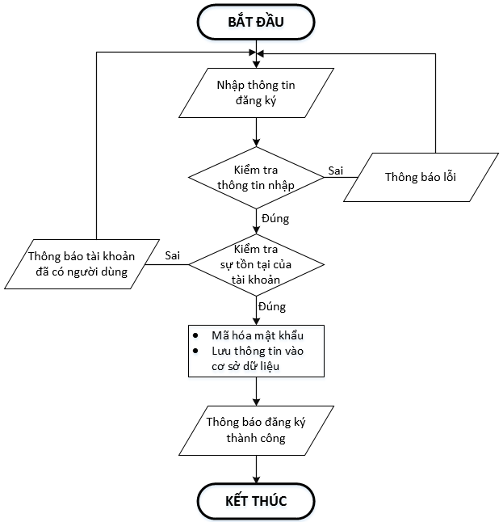

|  |  |
| --- | --- |
| * **Kiểm tra thông tin nhập**:   Kiểm tra các thông tin bắt buộc nhập theo ràng buộc khi thiết kế cơ sở dữ liệu:   * + Tài khoản, Mật khẩu, Email, Điện thoại,.. | * **Kiểm tra sự tồn tại của tài khoản:**   Tài khoản là duy nhất đối với mỗi khách hàng. Nếu đã có người dùng rồi thì không cho phép đăng ký. |

## Đăng nhập

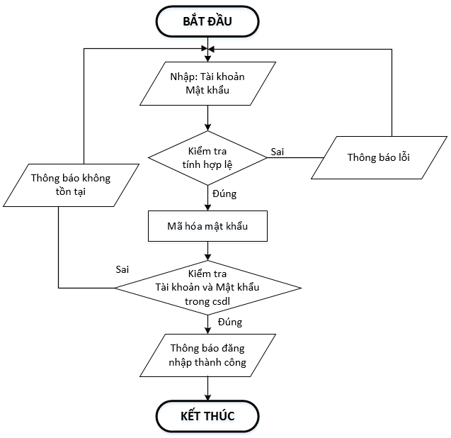

## Đăng xuất

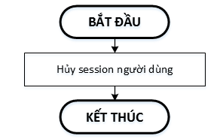

## Đổi mật khẩu

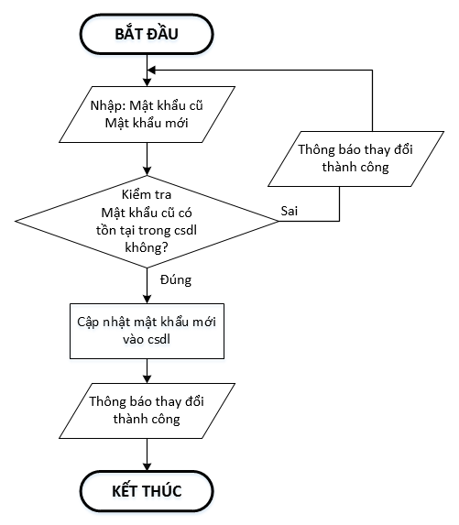

## Thay đổi thông tin cá nhân

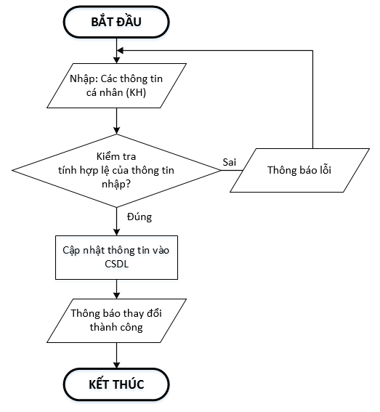

## Thêm sản phẩm

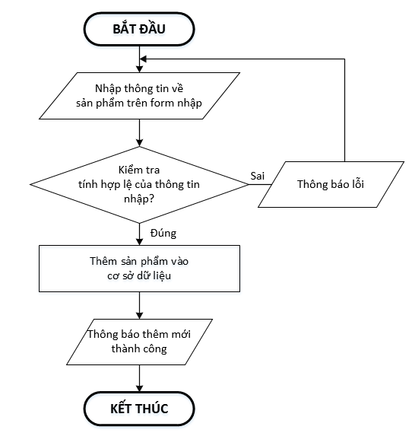

## Xóa sản phẩm

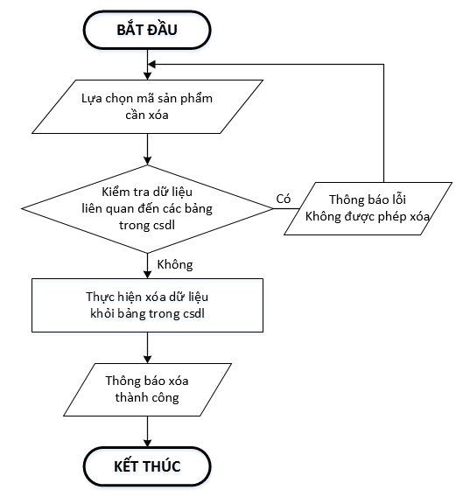

## Đặt mua

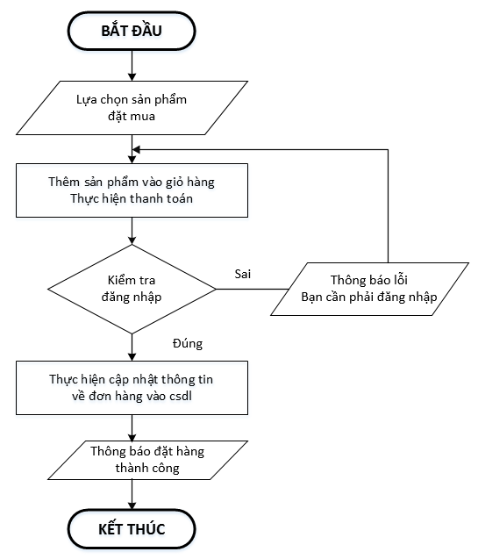

## Tìm kiếm

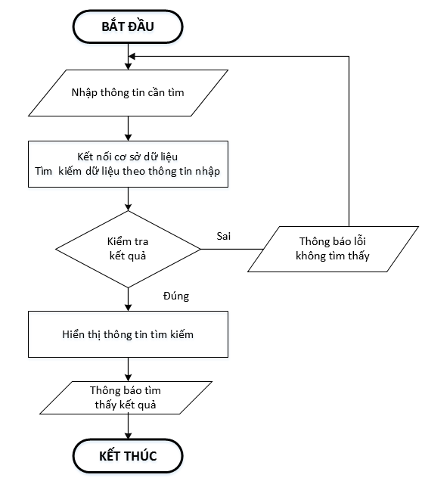

# **CHƯƠNG 4: XÂY DỰNG HỆ THỐNG**

## Xây dựng phần mềm

## Một số mã nguồn chương trình

<< Các mã nguồn cơ bản copy code vào đây>>

## Một số giao diện người dùng và chức năng cụ thể

## Giao diện trang chủ

## Giao diện trang quản trị

## …..

# **CHƯƠNG 5: KẾT LUẬN VÀ HƯỚNG PHÁT TRIỂN**

## Kết luận

Quá trình làm đồ án chuyên đề với đề tài "……" đã giúp em có cơ hội để trau dồi các kiến thức được học từ thầy cô trên giảng đường, đồng thời cũng tiếp thu và tìm hiểu được thêm nhiều kiến thức, kinh nghiệm mới, cụ thể là:

* + - Nắm được các quy trình nghiệp vụ trong phân tích và thiết kế một sản phẩm phần mềm.
    - Hiểu biết được một số phương pháp phân tích thiết kế hệ thống, từ đó đã áp dụng các hiểu biết của mình để phân tích thiết kế hệ thống bài toán theo mô hình ba lớp.
    - Tiếp thu được các kinh nghiệm thực tế khi thực hành xây dựng một sản phẩm cụ thể, áp dụng được các kiến thức đã học vào thực tiễn.
    - Củng cố các kiến thức về ngôn ngữ lập trình cũng như các thư viện – framework,…

**Ưu điểm:**

Hệ thống cơ bản đã hoàn thiện đầy đủ các tính năng đã được thiết kế và đưa vào sử dụng phục vụ các yêu cầu của người dùng. Quan trọng hơn, hệ thống đảm bảo duy trì được sự ổn định, tính bảo mật và tính tiện dụng cho người sử dụng. Các tính năng đã hoàn thành:

* + - ….
    - ….

**Nhược điểm:**

Trong những phiên bản tiếp theo, ứng dụng có thể được mở rộng để đáp ứng nhiều hơn những yêu cầu từ người sử dụng như:

* + - Giao diện của hệ thống do bản thân tự thiết kế nên vẫn chưa được hoàn thiện và đẹp mắt nhất.
    - Nhiều chức năng hoạt động chưa được mượt mà tạo hiệu ứng sử dụng không tốt với người dùng.
    - Trong thời gian tới em sẽ tiếp tục hoàn thiện các chức năng hiện thời và bổ sung thêm các chức năng mới nhằm mang lại sự tiện dụng nhất cho người dùng.

**Hướng phát triển:**

Trong những phiên bản tiếp theo, ứng dụng có thể được mở rộng để đáp ứng nhiều hơn những yêu cầu từ người sử dụng như:

* + - Cải thiện, bảo trì những lỗi phát sinh ở các tính năng hiện tại.
    - Cải thiện giao diện thân thiện hơn với người dùng.
    - Phát triển thêm tính năng …..

## TaskSheet (bảng kế hoạch công việc)

|  |  |  |  |
| --- | --- | --- | --- |
| **Giai đoạn** | **Từ ngày … đến….** | **Công việc** | **Tỉ lệ hoàn thành** |
| Chương 1:  (100%) |  |  | 100% |
| Chương 2:  (100%) |  |  |  |
| Chương 3:  (100%) |  |  |  |
| Chương 4:  (100%) |  |  |  |
| Chương 5:  (100%) |  |  |  |

## Checklist (bảng kiểm tra chức năng)

## Kiểm tra dữ liệu nhập

|  |  |  |
| --- | --- | --- |
| **TT** | **Các thành phần** | **Tình trạng** |
| 1 | Các trường trên form không được trống theo yêu cầu | OK |
| 2 | Dữ liệu nhập phù hợp (Chuỗi, số, ngày, …) | OK |
| 3 | Tài khoản đăng nhập, email là duy nhất | OK |
| 4 | Các ràng buộc (thêm, sửa, xóa) | OK |
| 5 | Kiểm tra dữ liệu nhập trên form đầy đủ | OK |
| 6 | Xử lý dữ liệu trên giỏ hàng đầy đủ | OK |

## Kiểm tra các liên kết

|  |  |  |
| --- | --- | --- |
| **TT** | **Các liên kết** | **Tình trạng** |
| 1 | Tất cả các trang đều hoạt động | OK |
| 2 | Tất cả các liên kết đều hoạt động đúng | OK |
| 3 | Các trang đều không có lỗi chính tả | OK |
| 4 | Các mẫu sử dụng trên mỗi trang đều phù hợp | OK |
| 5 | Các thành phần trong trang đều hoạt động | OK |
| 6 | Ứng dụng tương thích với nhiều trình duyệt phổ biến | OK |
| 7 | Dữ liệu sau đều có nhắc nhở, thông báo | OK |
| 8 | Các trang đều có liên kết đến trang khác | OK |

# **TÀI LIỆU THAM KHẢO**

#### **Tài liệu:**

#### **Website:**

1. <https://www.w3schools.com/>
2. <https://support.microsoft.com/vi-vn/topic/31846479-c656-f2a4-bc24-c9803a97e62c>
3. <https://topdev.vn/blog/sql-server-la-gi/>